給与明細等オンライン運用業務委託に係るプロポーザル募集要項

１ プロポーザルの趣旨
本業務委託においては、民間事業者のノウハウと創意工夫を最大限に活かすことが有効であることから、業務内容についての技術提案を求めるプロポーザルを実施する。

２ 用語の定義
（１）区とは、新宿区をいう。
（２）参加予定者とは、「給与明細等オンライン運用業務委託に係るプロポーザル参加申請書兼誓約書」（第１号様式）を提出した者をいう。
（３）参加者とは、企画提案書等を提出した者をいう。
（４）事務局とは、区総務部人事課給与福利係をいう。
（５）類似業務とは、給与明細等オンライン運用業務をいう。
（６）給与明細等とは、給与明細、給与所得者の源泉徴収票、給与所得等に係る特別徴収税額の決定・変更通知書のことをいう。

３ 参加資格
参加予定者がプロポーザルに参加するための資格は、以下の全てを満たすことと
する。
なお、基準日については、公募開始の日とする。公募開始は、本募集要項を、区公式ホームページに掲出し、公表した日（令和８年７月１０日（金））とする。
また、契約時までに以下の応募資格を欠いた場合は、契約をしないことができるものとする。
（１）業務責任者が給与明細等オンライン運用業務に関する知識及び技術を有すること。
（２）令和６年度以降、業務責任者による類似業務の実績があること。
（３）地方自治法施行令（昭和22年政令第16号）第167条の４第１項に規定する欠格事項に該当しないこと。
（４）東京電子自治体共同運営電子調達サービスにおいて、新宿区の物品買入れ等競争入札参加資格を取得していること。
（５）従業員等に社会保険加入資格がある場合は、加入させていること。
（６）金融機関の取引が停止されている等、経営不振の状況にないこと。
（７）会社更生法（平成14年法律第154号）の適応を申請した者にあっては、同法に基づく裁判所からの更生手続開始決定がなされていること。
（８）民事再生法（平成11年法律第225号）の適用を申請した者にあっては、同法に基づき裁判所からの再生手続開始決定がなされていること。
（９）新宿区競争入札参加有資格者指名停止等措置要綱（平成13年10月1日付け13新総財第550号）に基づく指名停止を受けていないこと。
（10）新宿区契約における暴力団等排除措置要綱（平成24年2月3日付け23新総契契第2218号）別表の左欄に掲げる措置要件に該当していないこと。
（11）プライバシーマークの認証、又はこれに準ずる認証（ISMS認証等）を取得し、情報セキュリティや個人情報保護に関する適切な安全管理措置を講じていること。

４ 参加手続き
プロポーザルの参加を希望する者は、「給与明細等オンライン運用業務委託に係るプロポーザル参加申請書兼誓約書」（第１号様式）に会社概要※を添えて、令和８年７月３１日（金）午後５時までに事務局へ持参にて提出すること。なお、上記提出物の返却はおこなわない。
※会社概要の様式は問わず、通常の広報で使用しているものでよい。
注）あらかじめ来庁日時を事務局へ連絡すること。

５ 参加の辞退
プロポーザルでは、事業者の選定があるまでの間、参加を辞退することができる。辞退する場合は、「給与明細等オンライン運用業務委託に係るプロポーザル参加辞退書」（第３号様式）を事務局へ提出すること。
注）あらかじめ来庁日時を事務局へ連絡すること。

６ 質疑・回答
（１）参加予定者の質疑
参加予定者は、プロポーザルに関して質疑を行うことができる。質疑にあたっては、「給与明細等オンライン運用業務委託に係るプロポーザルに関する質問書」（第４号様式）を以下のとおり提出する。

・提出期限：令和８年７月１７日（金）午後５時
・提出方法 メール又はファクシミリによる送信とする。
メールアドレス kyuyo@city.shinjuku.lg.jp
ファクシミリ番号 03-3209-9947

（２）質疑に対する回答
回答は参加予定者全員に対して、令和８年７月２４日（金）までに電子メール等により行う。なお、電子メール等を受信した際は、受信確認の電子メール等を発信元に返信すること。

７ 契約内容
（１）履行期間 契約締結の翌日から令和９年３月３１日まで
（２）委託契約上限額 \1,742,400（税込）
（３）委託内容 給与明細等オンライン運用業務
別紙 仕様書のとおりとする。

８ 契約予定日 令和８年９月中（予定）

９ 企画提案書等の作成及び提出方法
（１）提出書類、部数等
① 企画提案書
【様 式】第２号様式を使用し、文字の大きさは１０．５ポイント以上とする。
【部 数】８部※
※選定の中立性を担保するため、８部のうち、７部には事業者名等が判明できる内容を記載しないこと。（事業者名、所在地、電話番号など。記載のある資料を使用する場合は、マスキング処理すること。）残りの１部については表紙に事業者名を明記すること。
※事業者名等を明記する１部には、事業者名、所在地、代表者、あて先を記載すること。なお、あて先は「新宿区総務部長」とすること。
② 見積書
ア 本件委託に係る見積（税込み）を「見積書」（第２－２号様式）により作成のうえ、提出すること。また、運用経費と導入経費に区分した内訳書を添付すること（内訳の記載について様式は問わない）。運用経費については、令和８年１１月から令和９年３月の運用を想定した経費にすること。

イ アとは別に、導入月以降６０か月（令和８年１１月から令和１３年１０月）の運用を想定した、年度ごとの運用経費（税込み）の内訳書を提出すること。
当該見積書の記載額については、受託候補者の選定時に用いる。また、委託内容に対して著しく不適切な見積額の場合は評価対象から除外する場合がある。
【部 数】１部
③ プライバシーマーク使用許諾証等
プライバシーマークやISMS認証（JIS Q 27001）などの認証を取得していることがわかる書類（プライバシーマーク使用許諾証やISMS認証登録証の写し）を提出すること。
【部 数】１部
④ 配信サービス適合要件一覧
別紙「仕様書」４を参照し、必要事項を入力して提出すること。
⑤ 提出期限
令和８年７月３１日（金）午後５時
なお、提出期限までに本募集要項９（１）に記載する企画提案書、見積書及びプライバシーマーク使用許諾証等の提出がない場合には、辞退したものとみなす。
⑥ 提出方法
一括して事務局へ持参し、併せて電子メールにより送付すること。（郵送等は不可）
注）あらかじめ来庁日時を事務局へ連絡すること。
（２）企画提案書の内容
以下の内容について、第２号様式を使用し作成すること。作成にあたっては、別紙「仕様書」を参考にし、本業務の趣旨を理解した上で作成すること。また、提出者の特定が可能な内容（具体的な事業者名等）を記載しないこと。
なお、企画提案書の記載概要は次のとおりである。このほか、必要に応じ記載項目を追加すること。
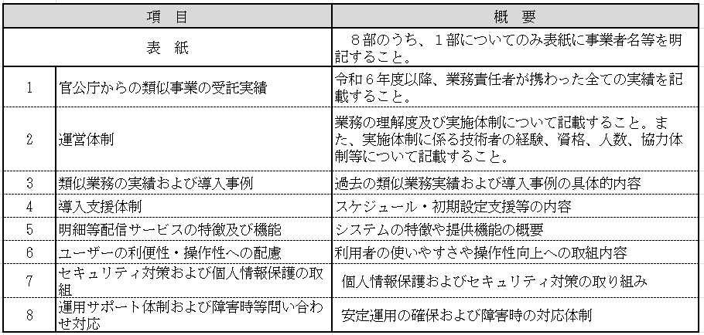

１０ 企画提案の評価（選定）方法
給与明細等オンライン運用業務委託に係る業者選定委員会が、以下のとおり選定を行う。
（１）第１段階評価（第１次選定）
企画提案書をもとに評価し、上位の３者（企画提案書の提出者が３者に満たない場合は全者）を、第２段階評価を行う事業者として選定する。ただし、評価点が満点の６０％に満たない場合は、第２段階評価を行う事業者として選定しない。
なお、評価結果については、第１段階評価終了後、参加者に対して電子メール等により通知する。電子メール等を受信した際は、受信確認の電子メール等を発信元に返信すること。
（２）第２段階評価（第２次選定）
第２段階評価を行う事業者を対象に、指定する日時及び場所において、プレゼンテーション及びヒアリングを行う。プレゼンテーション及びヒアリングの出席者は業務責任者をあわせて最大３名以内とし、次のとおり行う予定である。なお、第１段階評価終了後に第２段階評価参加者に対して質疑及び要望事項を通知し、ヒアリングの際に回答を求めることがある。
【日 時】令和８年８月２１日（金）に予定しているが、変更となる場合がある。
※実施日等は第１段階評価終了後に電子メール等により通知する。電子メール等を受信した際は、受信確認の電子メール等を発信元に返信すること。
（３）評価基準
別紙「評価基準」参照。
（４）受託候補者の選定
見積書の金額が委託契約上限額を下回る事業者のうち、第１段階評価及び第２段階評価の合計評価点に、見積書の金額を基に算出した価格評価点を加えた値の最高点者を受託候補者として選定する。

１１ スケジュール（予定）
（１）募集要項の配布 ７月１０日（金）
（２）参加申請書の受付 ７月１０日（金）～７月３１日（金）
（３）質問書の受付 ７月１０日（金）～７月１７日（金）
（４）企画提案書等の受付 ７月１０日（金）～７月３１日（金）
（５）第１次選定結果の通知 ８月１４日（金）
（６）第２次選定 ８月２１日（金）
（７）第２次選定結果の通知 ９月１１日（金）
１２ 留意事項
（１）提出物の取扱い
企画提案書等の提出物については、区の所有物として区が保管、管理又は廃棄し、参加者へは返却しない。参加者は著作権法に規定された著作権者としての権利を主張しないものとし、企画提案書等の提出物は理由の如何にかかわらず返却しない。
（２）本件プロポーザルは、業務の受託候補者を選定するため行うものであり、契約の決定は別途行う。
（３）契約にあたっては、採用された企画提案書の内容について、区は受託者と協議のうえ、変更することができるものとする。
（４）参加経費等
プロポーザルの参加に要する経費は、参加者及び参加予定者が負担するものとし、区はいかなる経費も負担しない。
（５）適正な手続きの順守
申請書類の虚偽記載の場合、無効とする。また、給与明細等オンライン運用業務委託に係る業者選定委員との接触を禁ずるものとし、違反した場合には評価対象から除外する。
（６）新宿区公契約条例（令和元年新宿区条例第２号）に定める労働環境の適正性の確認について理解し、適用対象となった場合は契約締結後に必要な書類（労働環境確認報告書等）を提出すること。

１３ 各種書類の提出先及び問合せ先
（プロポーザル事務局）
新宿区総務部人事課給与福利係 江田
問合せ先 03-5273-4057

